Отдел по образованию,
молодежной политике и спорту
администрации Хохольского муниципального района
Воронежской области
__________________________________________________________________

ПРИКАЗ

«01» апреля 2019 г. № 170

Об итогах районного
фестиваля театрального
детского творчества «Синяя птица»
для воспитанников ДОУ

Во исполнение приказа отдела по образованию, молодёжной политике и спорту № 100 от «26» февраля 2019 года «О проведении заочного районного фестиваля театрального детского творчества «Синяя птица для воспитанников ДОУ», в целях развития и популяризации детского театрального творчества, воспитания чувства любви к прекрасному, развития творческих способностей детей, с 20 января по 20 марта 2019 года проходил районный заочный фестиваль театрального детского творчества «Синяя птица» для воспитанников ДОУ (далее – Фестиваль)
Организационно–методическое сопровождение Фестиваля осуществляло муниципальное бюджетное учреждение дополнительного образования «Дом детского творчества» (Попова О.В.).
В Фестивале приняли участие творческие коллективы 5 детских садов: МБДОУ детский сад «Колокольчик, МБДОУ – ЦРР детский «Родничок», МБДОУ - ЦРР детский сад «Теремок», МБДОУ детский сад «Солнышко», МБОУ «Костенская СОШ» детский сад.
Результаты Фестиваля показали, что в вышеперечисленных детских садах велась активная работа по подготовке театральных коллективов для участия в Фестивале.
На основании вышеизложенного
приказываю:
1.Утвердить итоги районного заочного фестиваля театрального детского творчества «Синяя птица» для воспитанников ДОУ (приложение 1).
2. Наградить грамотами отдела по образованию, молодёжной политике и спорту победителей районного заочного фестиваля театрального детского творчества «Синяя птица» для воспитанников ДОУ.
3. Директорам ДОУ:
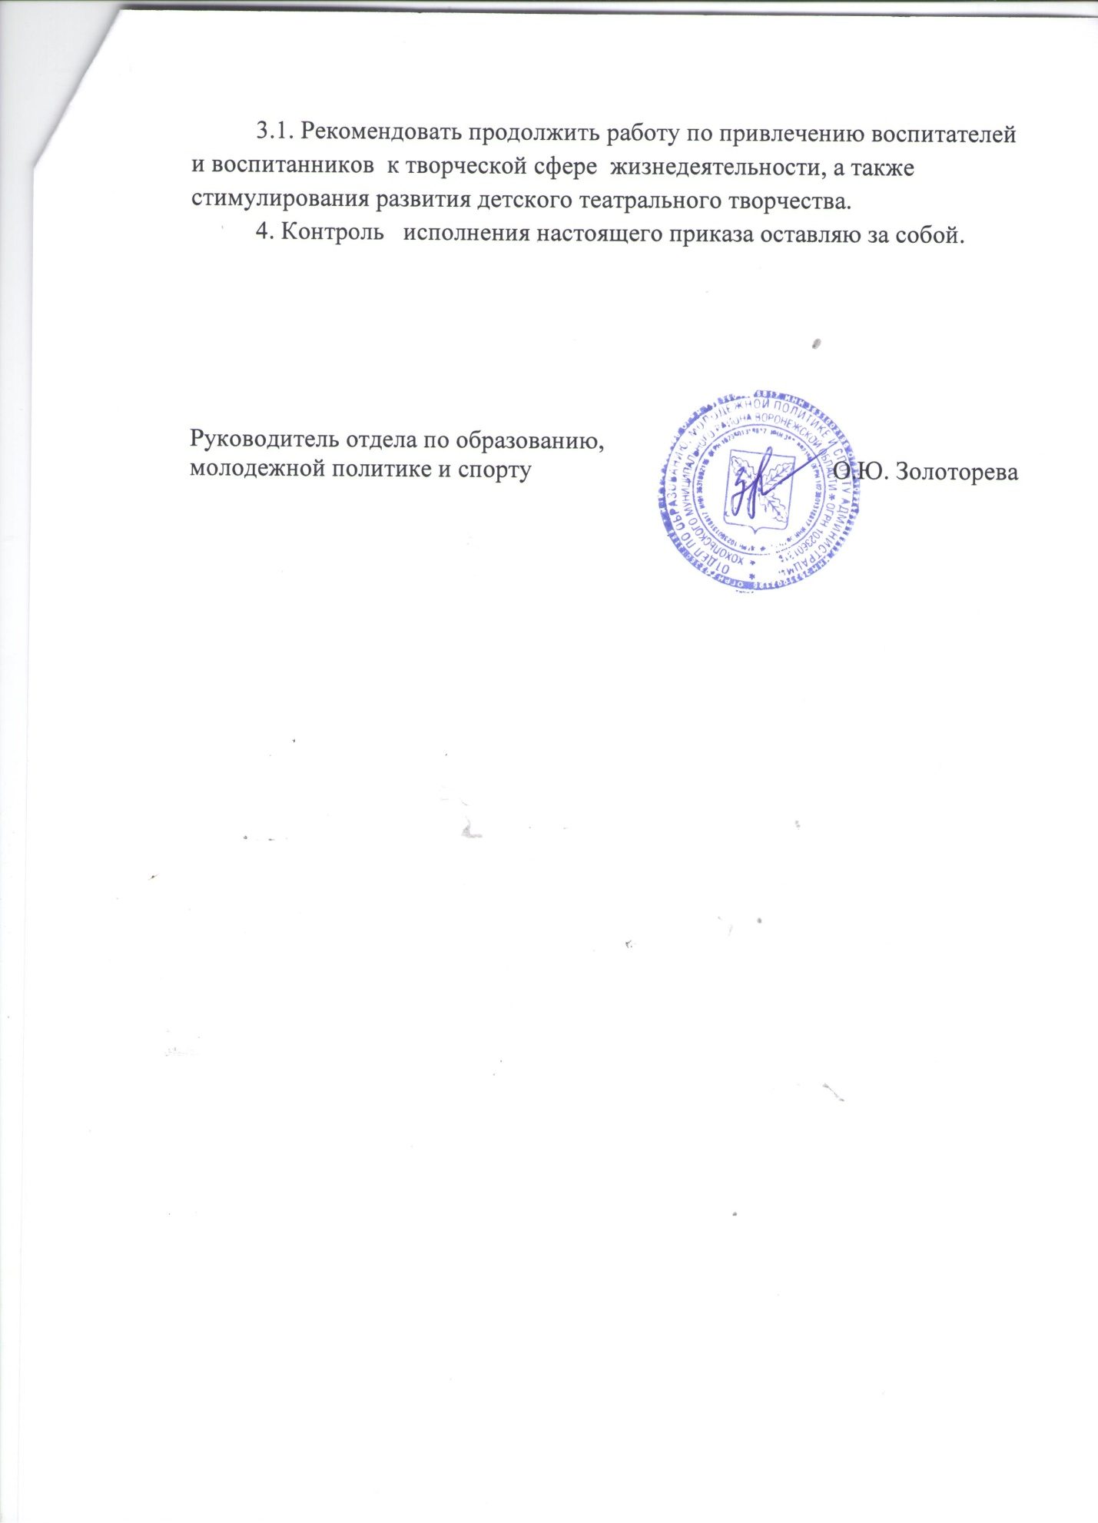

Приложение 1

Итоги районного заочного фестиваля
театрального детского творчества «Синяя птица»
для воспитанников ДОУ.

1 место – МБДОУ ЦРР детский сад «Теремок», руководитель Шацких Н.А.
– МБДОУ детский сад «Колокольчик», руководитель Селицкая В.А., Сажнева Э.Я.
2 место - МБДОУ детский сад «Солнышко», руководитель Пархоменко Е.А.
3 место – МБОУ «Костенская СОШ» детский сад, руководители Сиухина Н.Ю., Орехова Л.И.
- МБДОУ ЦРР – детский сад «Родничок», руководитель Ретинская Т.А.

